Informes y Uso

Otras de las funcionalidades que nos ofrece esta herramienta es la generación de informes, ya sean sobre actualizaciones, sincronizaciones o estado del servidor.
Lo primero que nos encontramos al intentar generar un Informe con la consola de WSUS, es un error de una característica no disponible, en concreto “Microsoft Report Viewer 2012 Redistributalbe”. Nos dejará un enlace para poder descargarlo.
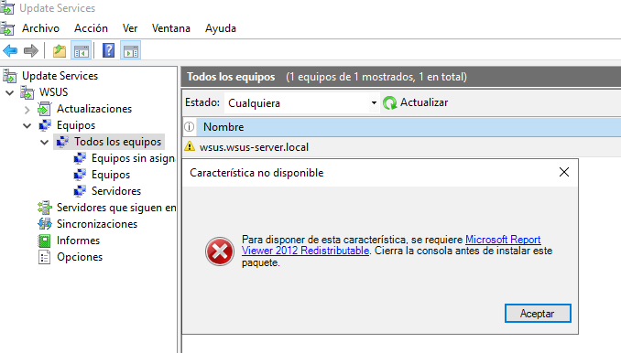

Al instalar el paquete “Microsoft Report Viewer 2012 Redistributalbe”, nos puede aparecer el siguiente error, que nos indica que falta “Microsoft System CLR Types for SQL Server 2012”.
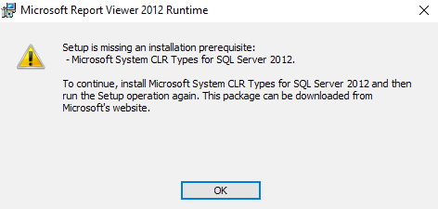

Para descargar este requisito, visitamos la siguiente URL – https://www.microsoft.com/es-ES/download/details.aspx?id=35580 y descargamos el paquete llamado “SQLSysClrTypes.msi”. Instalado ya podremos ejecutar informes.
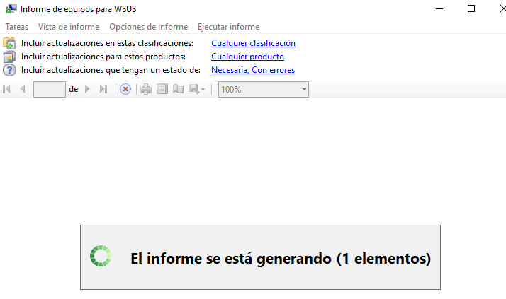

También podremos crear una carpeta dentro del disco donde se guarden los datos de WSUS, para tener guardado registros de estado de equipos.
